整体描述
游戏整体流程为：
挂机(战斗)→BOSS战→下一地城；如此循环。
BOSS战需要手动开启。
挂机过程中会获得经验，装备和道具。
玩家离线时挂机继续，但收益会有所减少(具体要看程序)。
每一轮挂机有一定的最大时间，时间到后强制进行魔王战。

挂机
关卡大致准备采用下图这种每个区间一个关卡的设计。
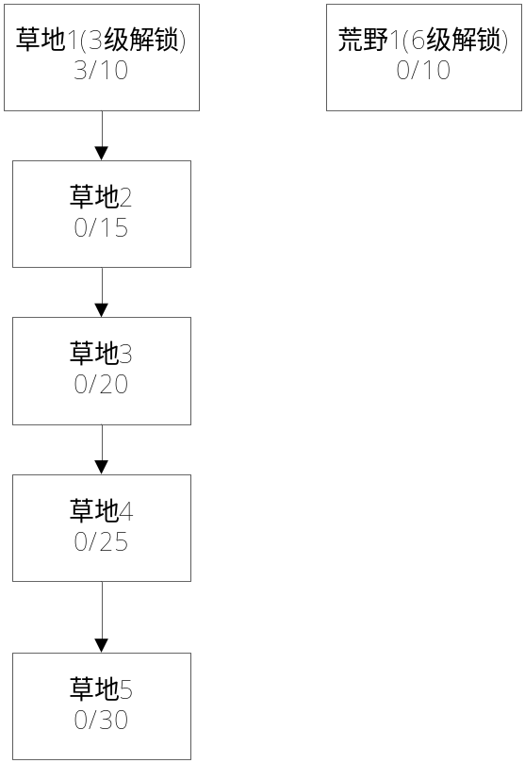
草地1胜利10场激活草地1自身的专属BOSS，需要手动点击挑战，挑战失败后也可以一直挑战，挑战胜利后解锁草地2。
草地1通关后可以继续挂草地1，但是出BOSS需要的战斗数量会大幅上升。
荒地区域的开启与草地推了多久无关，只要到等级就开。
挂机过程中的展现大致如下：
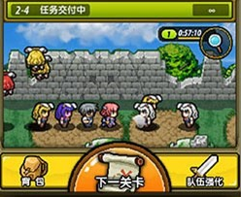
除了敌人还可能遇到宝箱等小事件。
玩家可以调整挂机过程中的遇敌频率和遇敌数量。
同样的草原区域，可能有困难和地狱等难度选项。

战斗
战斗以自动回合制方式进行，遇敌后有展现。
战斗时界面大致这样：
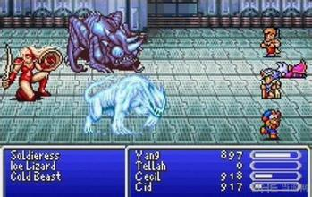
攻击顺序，嘲讽，攻击类型等战斗细节未定。
达到一定星级(或者转生)后，可以手动编辑英雄的技能施放倾向和顺序。

养成
玩家需要关注的养成点包括英雄，道具，装备。

英雄
经验/等级：决定基础属性，每次升级也会获得一个技能点，战斗可以获得，也可以用道具直接吃。
装备槽：暂定为主手副手帽子衣服戒指项链，不同英雄能使用的装备不同，装备决定大部分属性。
星级：决定基础属性升级成长率，解锁技能树。要提升需要获取英雄本身魂石。获取第1个时获取英雄，再获取2个英雄升到2星，类推。
技能：以技能树的形式存在，类似于D2，不过不用选择要用的技能。升星会解锁部分技能树。使用点券可以洗点。
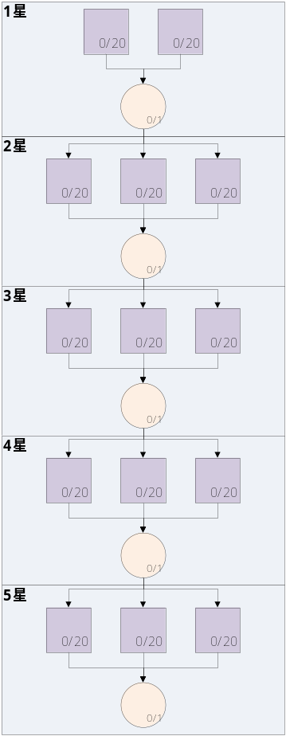
装备：装备品质分为：白→绿(随机属性)→蓝(随机属性)→紫(随机属性，可能套装)→红(固定属性项和名字，随机属性值，可能套装)
装备本身可以升级，有机率，只需要使用金币，升级会提升属性。
金币：战斗和出售装备可以获得金币。
道具：包含以下几类：
使用后短时间内经验/金币倍率提升
给英雄使用提高经验值
英雄魂石(不会以道具的形式出现)
点券
抽奖：使用点券，能抽出英雄魂石(其它方式均不出)，也有几率抽到等级别的优质装备。
商城：出售免广告，经验/金币倍率，点券，(使魔王暂时休眠？)。看广告有抽奖卡。

魔王-再生
每一轮挂机有一定的最大时间，时间到后强制进行魔王战。
魔王战可以打N轮，直到己方所有英雄全灭。
魔王生命值非常高且随着生命的下降会转换不同的形态，一次一般无法击破，但魔王的生命值不会回复。
魔王战失败后保留一定东西重头来过，直到打倒魔王。
被魔王全部击倒后会再生，英雄会换名字从1级重新开始，保留以下内容：
获取的英雄及英雄星级(部分英雄在转生X次后才能抽出，之前不展现)；
原来的装备会折算成金币(高级装备可以折算点券)；
此外原来的英雄队伍会成为新冒险路上的BOSS。

